附件3
物业管理区域地下、半地下、多层和高层汽车库
电动汽车分散充电设施建设流程

一、施工 | 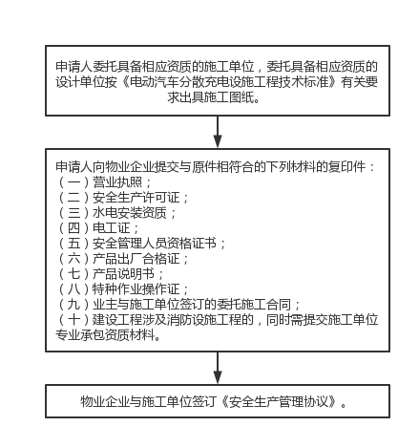
二、竣工验收 | 